Инструкция по организации образовательной деятельностис использованием дистанционных технологий для учащихся в Системе ГИС Образование.

- Вход в систему «Сетевой Город. Образование» осуществляется по ссылке https://sgo.volganet.ru.

- Ввести логин и пароль, полученный от классного руководителя (27.04.20)

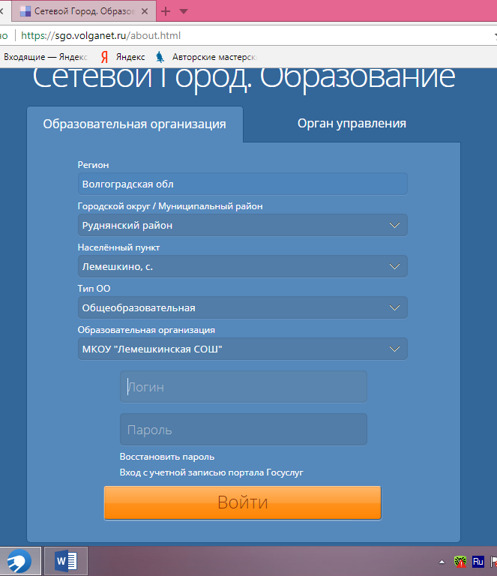

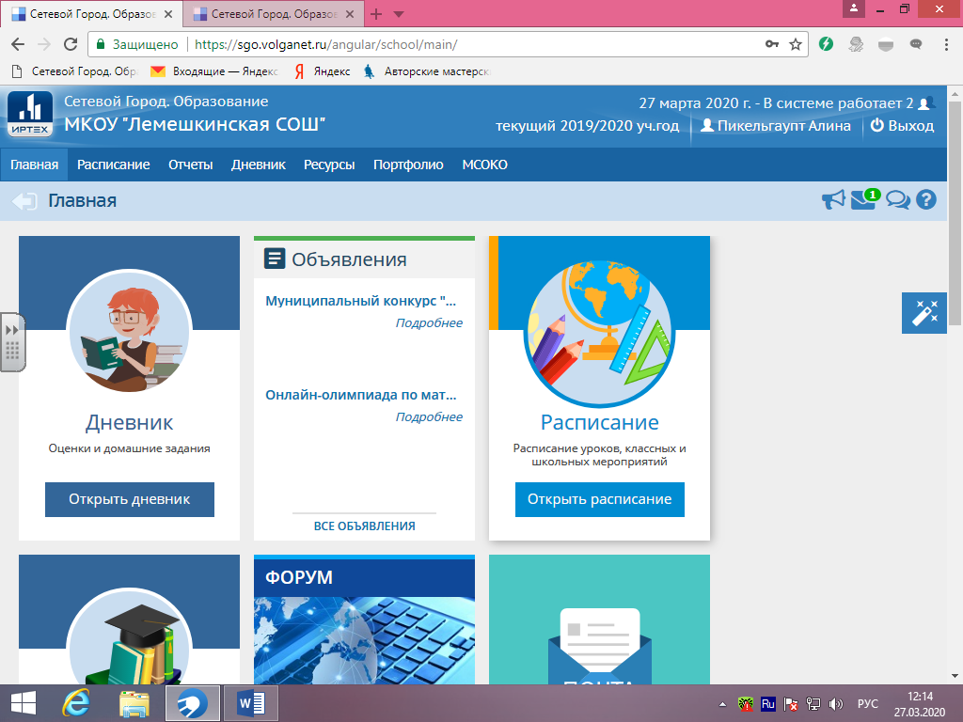

- Открыть вкладку «Портфолио» и выбрать раздел «Портфолио проектов»
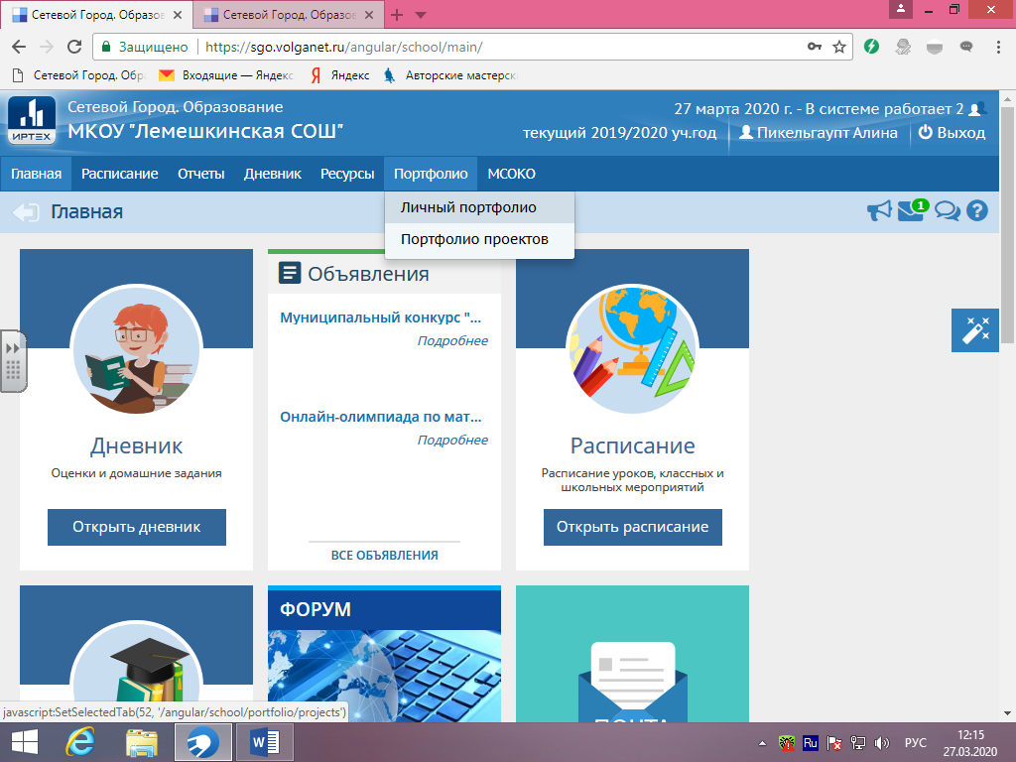
- Выбрать класс.

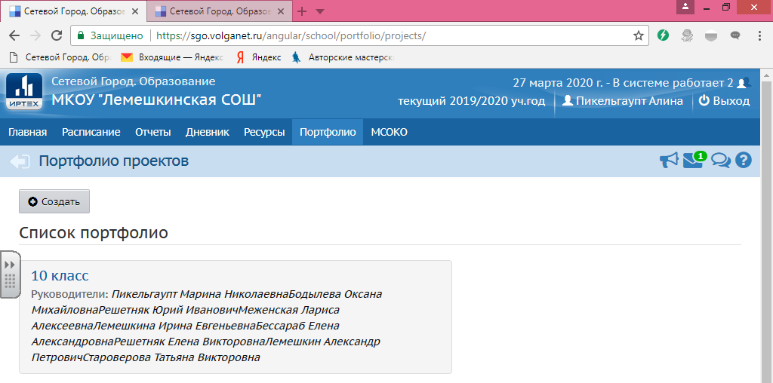

- В портфолио класса вы увидите все изучаемые предметы.
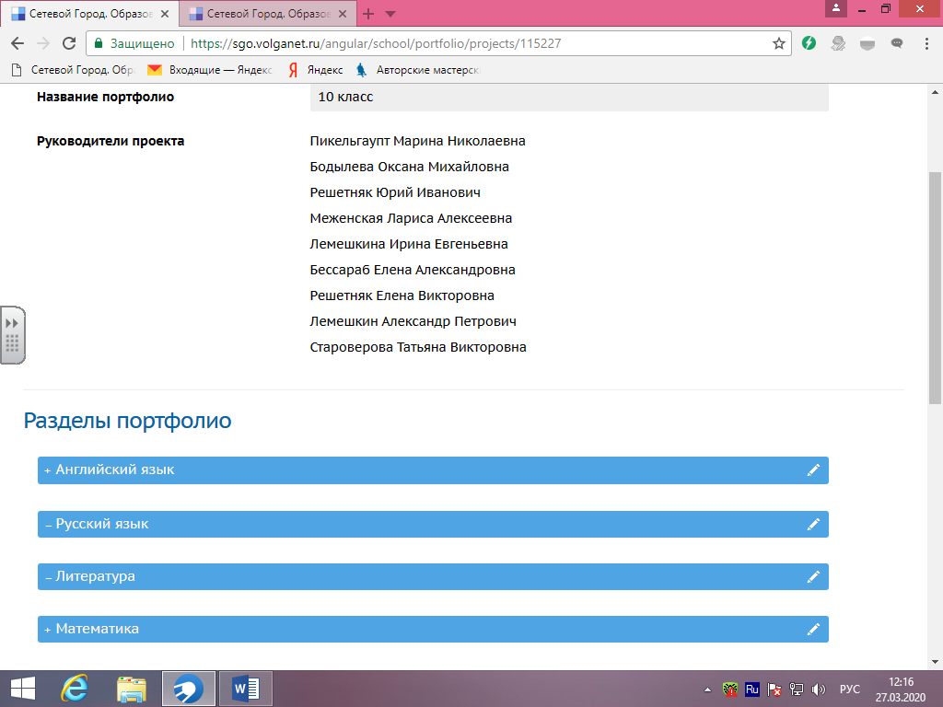

- В разделе предмета скачайтефайл с заданием по теме.
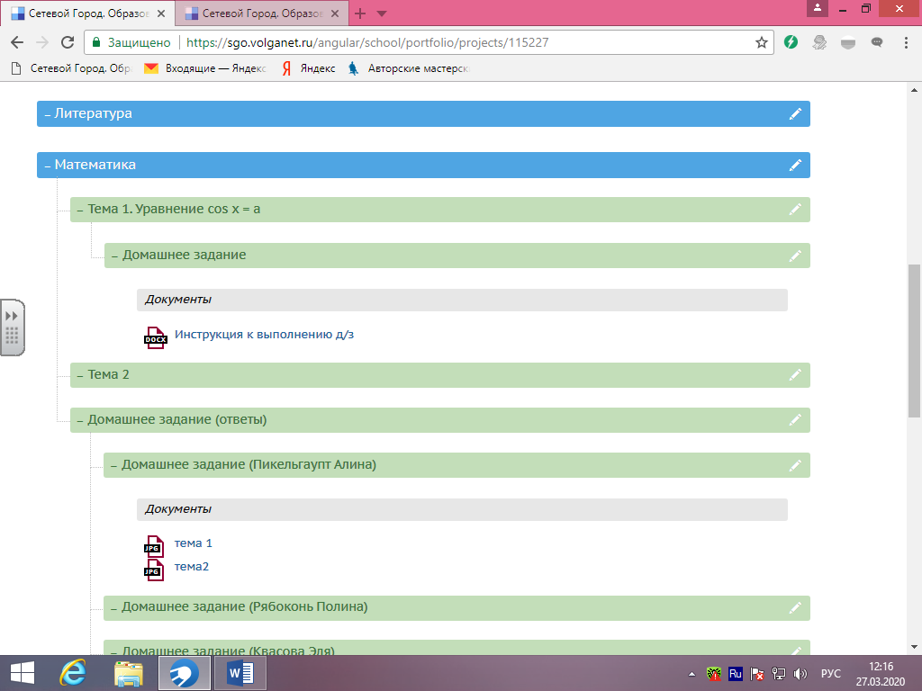

- Выполненное задание прикрепить в раздел «Домашнее задние (ответы)»или «Домашнее задание с ФИО учащегося», нажав на «+» во вкладке «Документы». Прикрепляемые файлы могут быть текстовыми документами, картинками (фото, сканированное изображение), pdf файлами.
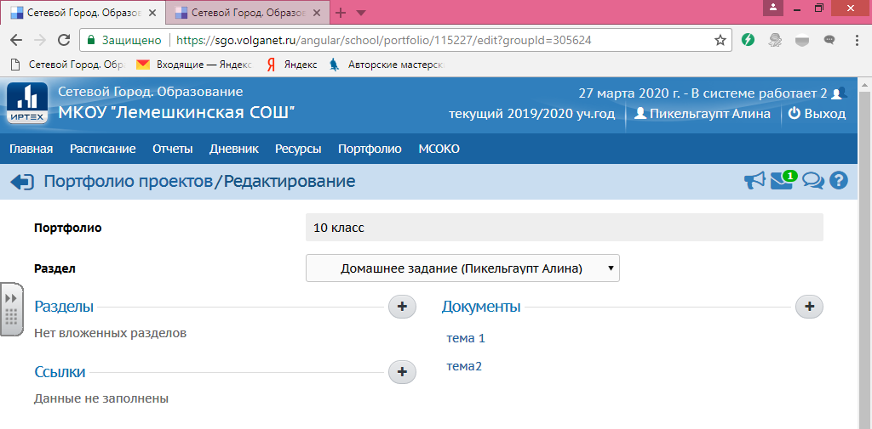

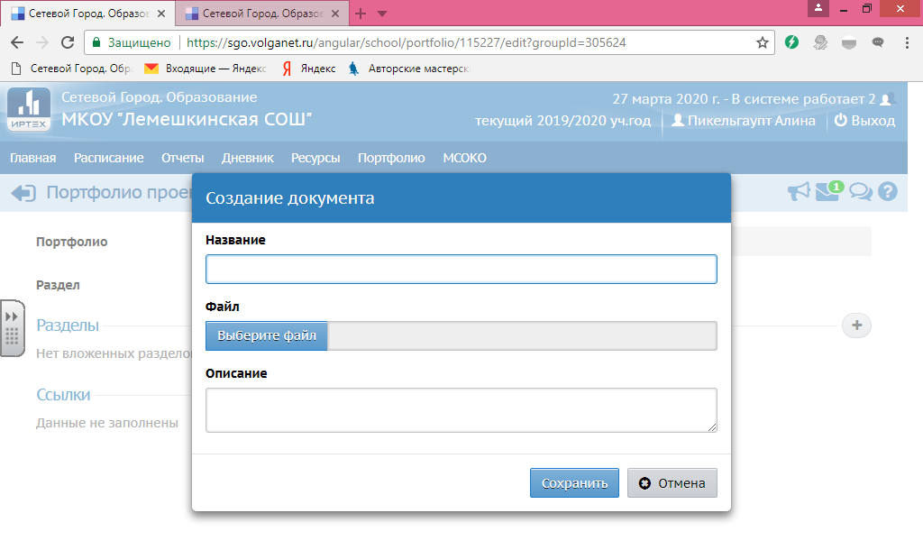

- При создании документа указать название документа, в описании указать автора домашнего задания и возможно задать вопросы учителю.

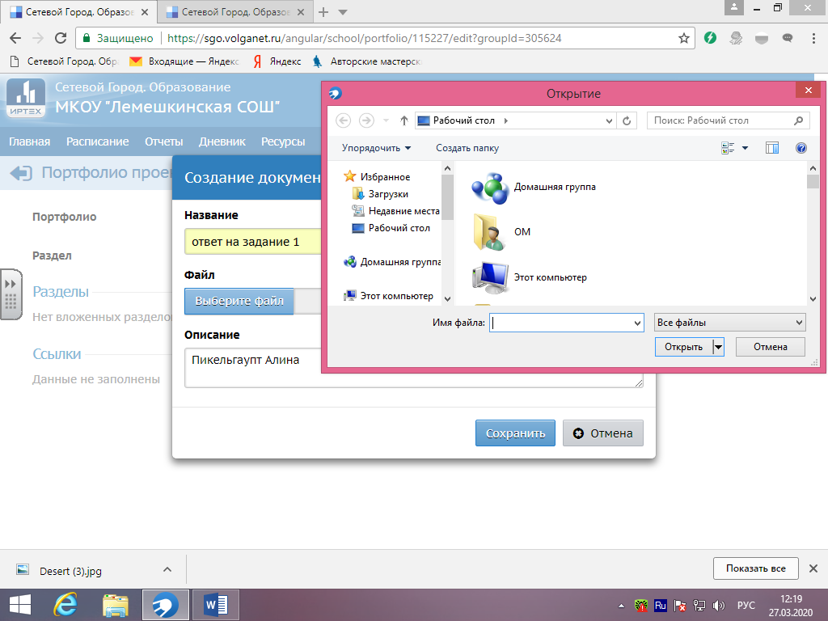
- После загрузки ответов на домашнее задание вы его увидите на экране (номер 1). После нажатия кнопки «Назад» (номер 2) вы вернетесь в раздел «Портфолио проектов».

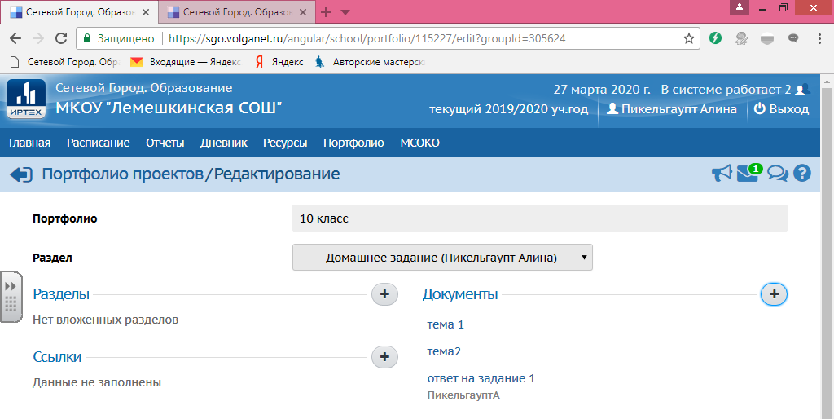
2
1

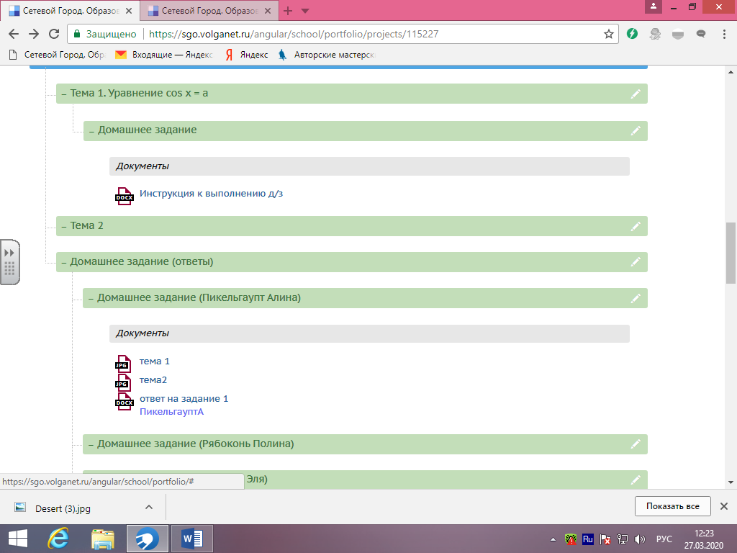

Желаем здоровья и удачи!!!!!!!

